【墨玉-机器人系统】
测试说明
【STD-201】
【1.0】
分工说明
小组名称 | 墨玉（组号：201）
学号 | 姓名 | 本文档中主要承担的工作内容
17373203 | 陆广炎 | 2 任务概述 3 测试准备 4 测试用例 5 测试结果
17373261 | 陈宇轩 | 2 任务概述 4 测试用例 5 测试结果
17373217 | 段牧知 | 1 范围 4 测试用例 5 测试结果
17373200 | 陈宇航 | 3 测试准备 4 测试用例 5 测试结果
17373468 | 赵子敬 | 4 测试用例 5 测试结果 6 测试结果分析

版本变更历史
版本 | 提交日期 | 主要编制人 | 审核人 | 版本说明
1.0 | 5.27 | 陆广炎 | 陈宇轩 | 初稿
2.0 | 6.4 | 陈宇轩 | 陆广炎 | 添加系统测试的内容

范围

项目概述
作为一种专用的计算机系统，嵌入式系统是软件和硬件的综合体，还可以涵盖机械等附属装置。它嵌入在装置或设备中实现特定的控制逻辑，如机器人控制单元等。
本项目目标为基于嵌入式系统设计一款可以灵活行进，识别目标物体并可抓取目标物体的机器人，用于酒店服务，主要功能是房间送物和引导带路。该机器人软件部分使用ROS机器人算法平台进行开发设计，硬件部分则直接采用拥有硬件里程计、激光测距雷达、立体视觉相机和语音输入输出阵列等一系列硬件设施且可完美搭载ROS算法的启智ROS机器人。
除了上述的主要功能，本项目对于设计出的机器人还有以下非功能性需求：1、机器人结构稳定，可长期使用而不会轻易损毁。2、机器人硬件软件并行设计，耦合度较低。这样即使现有硬件坏了，也可较为方便地进行软件移植，在短时间内获得可新使用的机器人。3、可扩展性强。即当用户具有新需求时，可通过对现有机器人软件系统进行扩展并重新移植，增加现有机器人的功能。4、在规定时间内(现设置时间为5s)对于正确的用户需求做出响应。5、对于错误的用户需求进行提示并正确处理；若出现错误可在有限时间内恢复；此外还拥有简单的指令格式，易于使用和学习。

文档概述
测试文档的主要用途如下：
1）确定机器人系统所有功能需求与非功能需求，评估各个模块在目前环境下的可测试性，明确测试项。
2）设计每个功能模块的黑盒、白盒测试用例，记录测试结果。
3）由测试结果评估软件开发质量，作为后续开发的指导信息。
测试文档的内容组织：
1）测试项；
2）测试准备；
3）测试用例；
4）测试结果；
5）评估与分析。

术语和缩略词
表1.3-1 专业术语及其全称对应表
业务及技术术语/缩略词 | 全称
ROS | The Robot Operating System/机器人操作系统
URDF | Unified Robot Description Format/统一机器人描述格式
IMU | Inertial Measurement Unit/惯性测量单元
即时定位与地图构建（SLAM） | Simultaneous Localization and Mapping/即时定位与地图构建

引用文档
表1.4-1 引用文档总结表
编号 | 标题 | 版本 | 发行日期
1 | 启智ROS版开发手册 | V1.1.0 | 2018/11/09
2 | 启智ROS机器人手册 | V1.1.0 | 2020/2/19
3 | ROS系统入门 | V1.1.0 | 2020/3/05
4 | SDP-软件开发计划 | V1.1 | 2020/4/15
5 | SRS-软件需求规格说明书 | V1.5 | 2020/5/28
6 | SDD-软件设计说明书 | V1.5 | 2020/5/22

任务概述
表2.1 任务概述测试表
功能序号 | 功能名称 | 简要描述 | 功能实现模块 | 模块标号 | 是否测试
1 | 控制功能 | 控制功能是手动建图的基础，考虑到机器人遇到特殊故障、需要人工引导搬运的情况，提供人工控制功能是必要的 | 底盘控制模块 | 1.1 | 是
1 | 控制功能 | 控制功能是手动建图的基础，考虑到机器人遇到特殊故障、需要人工引导搬运的情况，提供人工控制功能是必要的 | 语音识别模块 | 1.2 | 否
2 | 建图功能 | 建图功能是实现其他四大业务功能的基础，用来建立酒店环境虚拟地图 | 建图模块 | 2.1 | 是
2 | 建图功能 | 建图功能是实现其他四大业务功能的基础，用来建立酒店环境虚拟地图 | 数据库模块 | 2.2 | 是
3 | 巡航功能 | 酒店管理者可以自创路线或使用固定路线，来使用该功能查看酒店公共空间情况 | 导航与避障模块 | 3.1 | 是
4 | 送物功能 | 酒店管理者为客户送物，放物品到机器人储物台上直抵房间 | 导航与避障模块 | 4.1 | 是
4 | 送物功能 | 酒店管理者为客户送物，放物品到机器人储物台上直抵房间 | 数据库模块 | 4.2 | 是
5 | 取物功能 | 客户下达取物命令，调用机器人去货架抓取指定物品送到房间 | 导航与避障模块 | 5.1 | 是
5 | 取物功能 | 客户下达取物命令，调用机器人去货架抓取指定物品送到房间 | 数据库模块 | 5.2 | 是
5 | 取物功能 | 客户下达取物命令，调用机器人去货架抓取指定物品送到房间 | 视觉识别模块 | 5.3 | 是
5 | 取物功能 | 客户下达取物命令，调用机器人去货架抓取指定物品送到房间 | 机械臂抓取模块 | 5.4 | 否
6 | 引导功能 | 客户下达引导指令，让机器人引导客户达到指定地点 | 导航与避障模块 | 6.1 | 是
6 | 引导功能 | 客户下达引导指令，让机器人引导客户达到指定地点 | 数据库模块 | 6.2 | 是

测试准备

测试流程
总体测试流程如下：
在项目开发阶段，并行设计测试计划，对需求文档中的功能需求进行二次筛查，从而挑选出需要进行测试的需求。此外，由于部分功能需要多个模块协同运行才可以完成，因此在测试过程中也需要对模块组成进行分析，筛选出需要测试的模块。测试计划设计完成后，对每个模块均需要编写黑盒测试以及白盒测试样例。
在模块开发完毕后，首先，由对应模块的负责人进行单元测试。如若在测试过程中发现缺陷或错误，需要及时记录并修复。在单元测试完毕后，对项目整体进行测试，其中项目整体包括但是不限于ROS机器人系统整体以及各模块之间的协同运转。在所有测试完成后，编写形成详细的测试文档。其流程图如下：
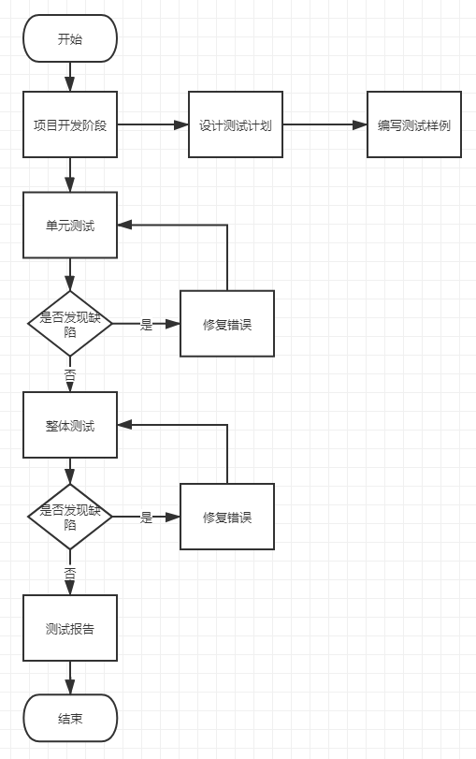
图3.1.1 总体测试流程图

测试准备

语音识别模块
表3.2.1 语音识别准备
硬件环境 | PC一台
软件环境 | 操作系统Ubuntu16.04，配置ros-kinectic环境，ros启智机器人相关软件包以及讯飞语音识别软件包
测试人员 | 陈宇航
时间分配 | 1天
测试数据 | 随机语音输入进行测试

数据库以及前端界面设计模块
表3.2.2数据库以及前端测试准备
硬件环境 | PC一台
软件环境 | SQL Server，Visual Studio Code，浏览器
测试人员 | 陆广炎、段牧知、陈宇航
时间分配 | 3天
测试数据 | 在相应的前端页面，测试功能按钮以及输入的表项；对数据库的增删改查进行覆盖测试

建图模块
表3.2.3建图模块测试准备
硬件环境 | PC一台
软件环境 | Ubuntu 16.04LTS操作系统，搭载ros-kinectic环境及相关软件包、gazebo7仿真环境及相应的模型配置文件
测试人员 | 赵子敬、陈宇轩
时间分配 | 2天
测试数据 | 在gazebo仿真环境中建立的场景地图

导航与避障模块
表3.2.4导航模块测试准备
测试任务1 | 设置保存和修改导航点
硬件环境 | PC一台
软件环境 | Ubuntu 16.04LTS操作系统，搭载ros-kinectic环境及相关软件包、gazebo7仿真环境及模型配置文件
测试人员 | 赵子敬
时间分配 | 2天
测试数据 | - 用于仿真的gazebo仿真环境  - 用于替换导航点1,2,3...的英文名称（如start、end、hall等）  - map.yaml,map.pgm地图文件
测试任务2 | 目标导航
硬件环境 | PC一台
软件环境 | Ubuntu 16.04LTS操作系统，搭载ros-kinectic环境及相关软件包、gazebo7仿真环境及模型配置文件。
测试人员 | 赵子敬
时间分配 | 2天
测试数据 | - 用于仿真的gazebo仿真环境  - 用于替换导航点1,2,3...的英文名称（如start、end、hall等）  - map.yaml,map.pgm地图文件

机械臂抓取模块
表3.2.6机械臂抓取模块测试准备
硬件环境 | PC一台
软件环境 | 操作系统Ubuntu16.04，配置ros-kinectic环境，ros启智机器人相关软件包，python2.7环境，rivz可视化界面以及gazebo仿真环境
测试人员 | 赵子敬
时间分配 | 2天
测试数据 | 机械臂控制参数数据  - 正常高度参数、异常高度参数  - 正常手爪闭合程度参数和异常手爪闭合参数。

视觉识别模块
表3.2.7视觉识别模块测试准备
硬件环境 | PC一台
软件环境 | 操作系统Ubuntu16.04，配置ros-kinectic环境，ros启智机器人相关软件包，python2.7环境，rivz可视化界面以及gazebo仿真环境
测试人员 | 陈宇轩
时间分配 | 2天
测试数据 | - 不同形状、大小的物品  - 随机取物指令

测试用例

数据库以及前端界面设计模块测试用例
在前端界面上进行操作的同时会涉及到数据库的操作，所以在本节将两个模块合并到一起联合测试。

前端界面设计模块测试用例
界面部分的测试方法为点击界面中的按钮并查看页面跳转结果，对于每个按钮的操作不包含其他分支，所以这里统一划为白盒测试。
- 白盒测试用例
在界面设计模块测试中，测试的功能为按键操作，由于UI界面按钮较多，同时显示页面的前后关联性强，所以这里采用流程图的方式描述白盒测试
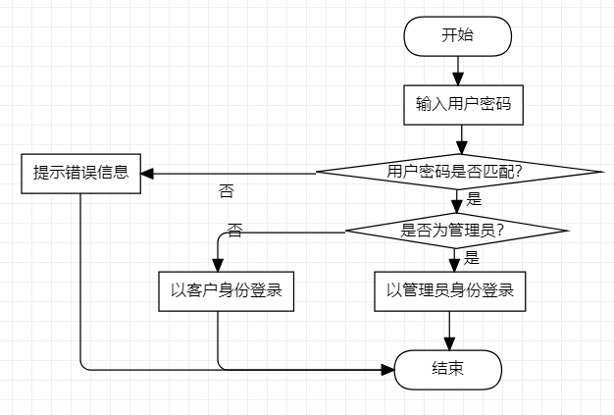
图4.1.1 前端界面测试流程图
注：根据用户权限将用户分为了具有所有权限的管理员和具有一小部分权限的普通用户。
表4.1.1前端登陆模块白盒测试样例
用例标识 | 初始状态 | 输入数据 | 测试过程 | 预测结果
4.1.1.1-1 | 本模块提示登陆错误 | 用户账号+错误密码 | 用户号输入正确的用户账号和错误的用户密码 | 提示用户无法登陆
4.1.1-2 | 成功登陆 | 用户账号+正确密码 | 用户号输入正确的用户账号和对应的用户密码 | 顺利登陆
4.1.1-3 | 成功登陆 | 超级管理员账号及对应密码 | 用户名填入超级管理员账号，密码填入对应的正确密码 | 成功登陆跳转

数据库测试用例
表4.1.2 数据库测试用例表
用例标识 | 初始状态 | 输入数据 | 测试过程 | 预期结果
4.2.2-1 | 数据库运行 | Robot('R001', 1, 0.0, 0.0, 100) | 添加机器人信息 | 添加机器人成功
4.2.2-2 | 数据库运行 | Room('F001', 5, 5) | 添加房间信息 | 添加房间成功
4.2.2-3 | 数据库运行 | Goods('G001', 'cola', 88, 99) | 添加物品信息 | 添加物品成功
4.2.2-4 | 数据库运行 | Instruction('I001', 1, 'F001', 'G001') | 添加指令信息 | 添加指令成功
4.2.2-5 | 数据库运行 | Robot('R001', 2, 1.0, -9.0, 99) | 更改机器人信息 | 更改机器人成功
4.2.2-6 | 数据库运行 | Room('F001', 1, 1) | 添加房间信息 | 添加房间成功
4.2.2-7 | 数据库运行 | Goods('G001', '7xi', 99, 88) | 添加房间信息 | 添加房间成功
4.2.2-8 | 数据库运行 | Instruction('I001', 2, 'F001', 'G001') | 添加房间信息 | 添加房间成功

建图模块

白盒测试用例
建图模块的白盒测试依照建图模块的流程图构建测试样例，如图4.2.1。
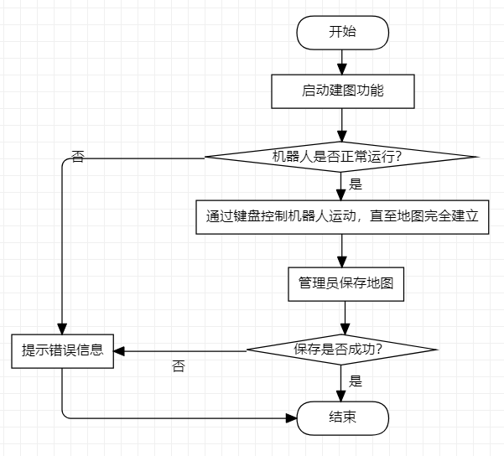
图4.2.1 建图模块流程图
表4.2.1建图模块测试用例表
用例标识 | 初始状态 | 输入数据 | 测试过程 | 预期结果
4.3.1-1 | 禁用激光雷达或机器人底盘 | 无 | 禁用激光雷达或机器人底盘后启动建图功能 | 提示串口打开错误
4.3.1-2 | 设置保存地图的文件夹为只读模式 | 无 | 设置保存地图的文件夹为只读模式后启动建图功能 | 提示地图保存失败
4.3.1-3 | 保持机器人正常工作，地图文件夹可写 | 无 | 正常启动机器人后启动建图功能 | 地图保存成功

黑盒测试用例
白盒测试用例已覆盖各分支情况，不再使用黑盒用例进行测试。

导航与避障模块

白盒测试用例
导航模块的白盒测试依照流程图构造测试样例，如图4.3.1。
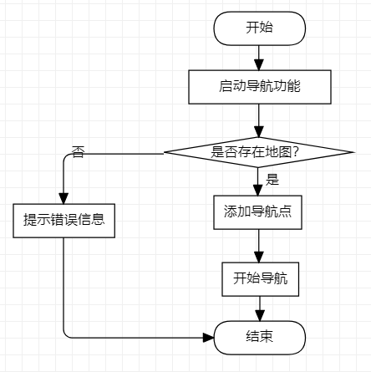
图4.3.1 设置保存和修改导航点流程图
表4.3.1 视觉识别模块测试用例表
用例标识 | 初始状态 | 输入数据 | 测试过程 | 预期结果
4.4.1-1 | 文件夹下缺少地图文件 | 无 | 清空地图文件夹后启动导航模块 | 提示缺失地图文件
4.4.1-2 | 机器人正常工作，存在地图文件的文件夹为只读模式 | 导航点坐标 | 正常启动机器人后启动导航模块并添加导航点 | 机器人导航到指定位置

黑盒测试用例
白盒测试用例已覆盖各分支情况，不再使用黑盒用例进行测试。

视觉识别模块测试用例

黑盒测试用例
表4.4.1 视觉识别模块测试用例表
用例标识 | 初始状态 | 输入数据 | 测试过程 | 预期结果
4.5.1-1 | 机器人正常运行 | 无识别物体 | 直接调用接口模块，查看识别结果 | 无检测结果
4.5.1-2 | 机器人正常运行 | 有识别物体 | 直接调用接口模块，查看识别结果 | 成功识别物体

语音识别模块测试用例

黑盒测试用例
表4.5.1 视觉识别模块测试用例表
用例标识 | 初始状态 | 输入数据 | 有效等价类 | 预期结果
4.5.1-1 | 机器人正常运行 | 输入语音数据“前进” | 输入正确的指令关键词 | 模拟器中机器人正常前进
4.5.1-2 | 机器人正常运行 | 输入语音数据“前进并且向上” | 输入中文句子，其中包含正确的关键词 | 模拟器中机器人正常前进，忽略“向上”
4.5.1-3 | 机器人正常运行 | 输入语音数据“向上” | 语音输入不包含关键字 | 模拟器中机器人无响应。

测试结果

语音识别模块测试结果
【测试用例4.5.1-1】输入语音仅有关键字
【实际输出】
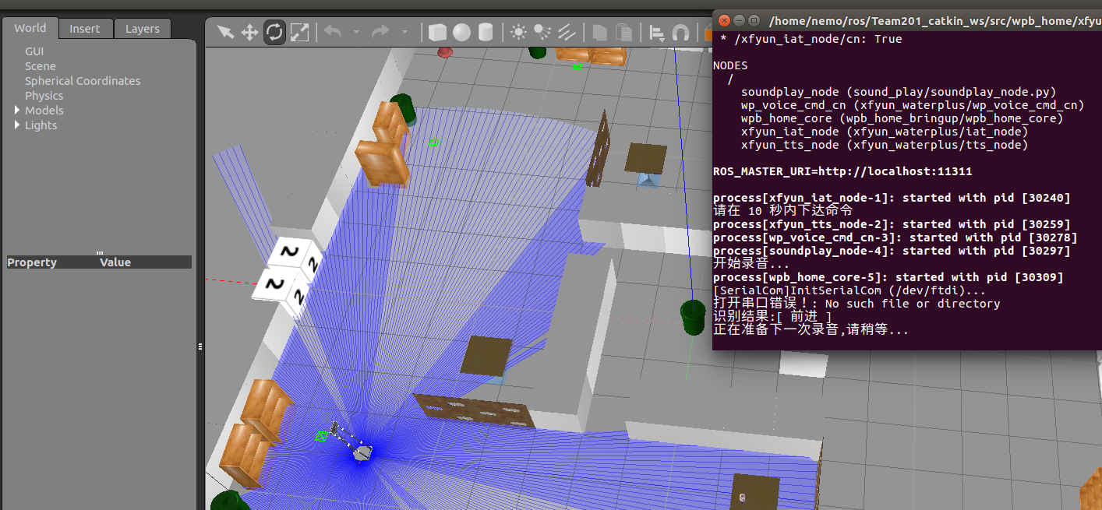
图5.1.1 语音识别模块测试输出
【完成情况】所预期的
【测试用例4.5.1-2】输入语音包含关键字和非关键字
【实际输出】
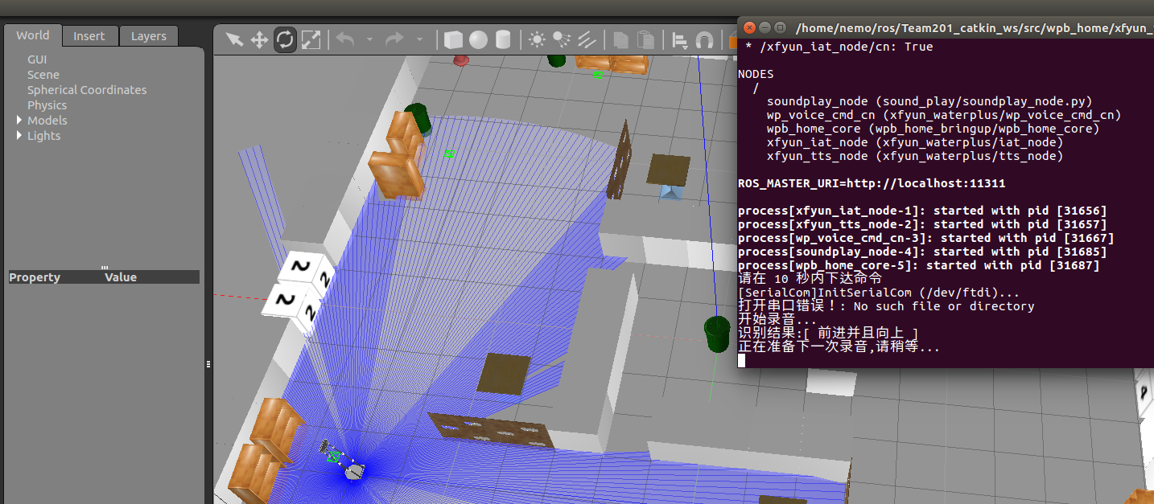
图5.1.2 语音识别模块测试输出
【完成情况】所预期的
【测试用例4.5.1-3】输入语音不包含关键字
【实际输出】
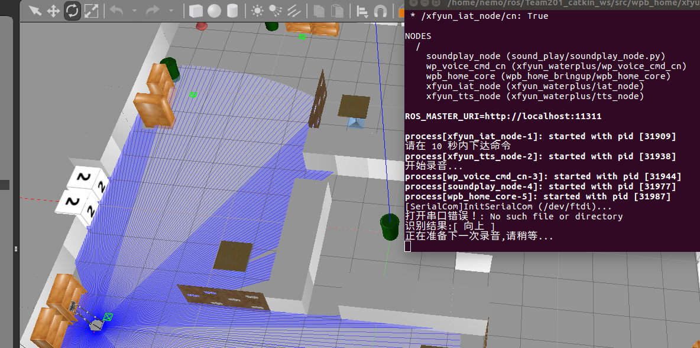
图5.1.3 语音识别模块测试输出
【完成情况】所预期的

数据库以及前端界面设计模块测试结果

前端界面设计模块测试用例
【测试用例4.2.1-1】用户名+错误密码
【实际输出】无
【完成状态】遇到问题。用户界面设计尚未调试成功，此部分设计尚未进行

【测试用例4.2.1-3】用户名+正确密码
【实际输出】无
【完成状态】遇到问题。用户界面设计尚未调试成功，此部分设计尚未进行

【测试用例4.2.1-3】管理员界面
【实际输出】
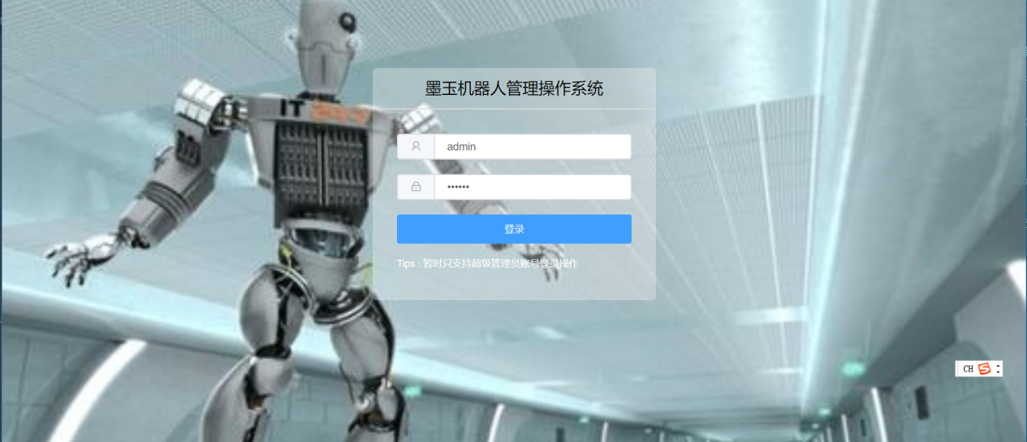
图5.2.1 管理员登录界面
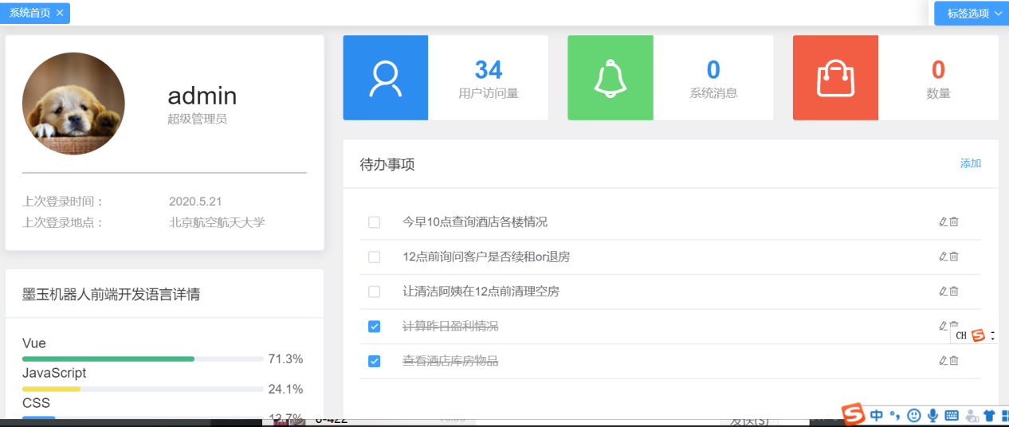
图5.2.2 管理员界面
【完成状态】所预期的

数据库测试用例
【测试用例4.2.1-1 ~ 4.2.1-8】数据库的增改
【实际输出】
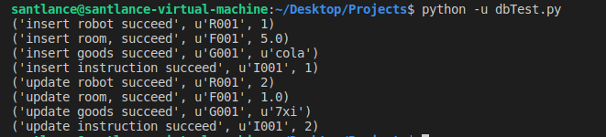
【完成状态】所预期的

建图模块
【测试用例4.3.1-1】禁用机器人底盘或激光雷达后启动建图功能
【实际输出】
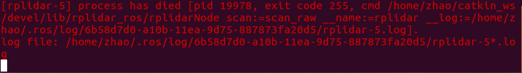
激光雷达模块报错
【完成状态】所预期的
【测试用例4.3.1-2】保存地图文件夹为只读后启动建图功能
【实际输出】
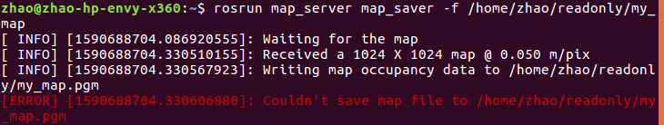
提示无法保存地图文件
【完成状态】所预期的
【测试用例4.3.1-3】正常启动机器人后启动建图功能
【实际输出】
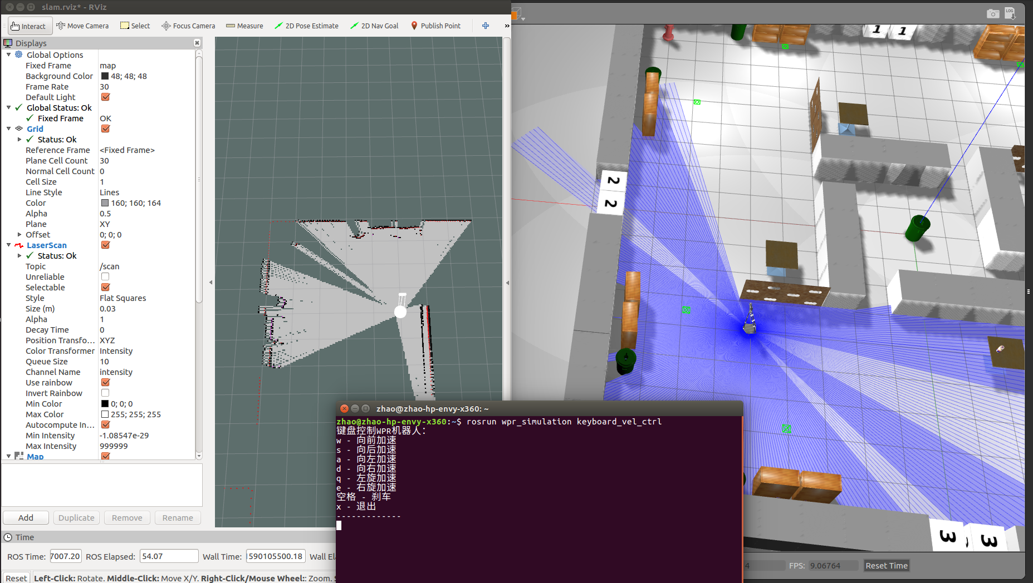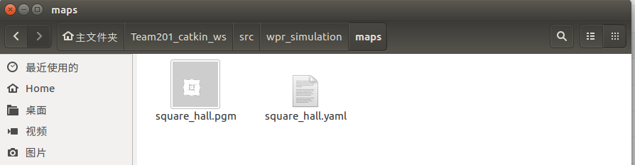
正常构建地图，并成功保存至指定路径
【完成情况】所预期的

导航与避障模块
【测试用例4.4.1-1】缺少地图的情况下启用导航功能
【实际输出】
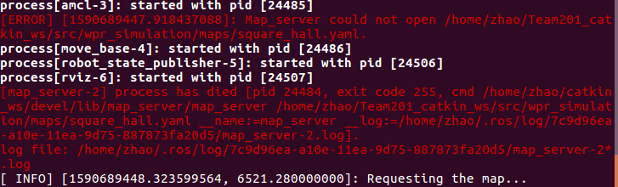
报告无法找到地图文件
【完成情况】所预期的
【测试用例4.4.1-2】正常启用导航功能
【实际输出】
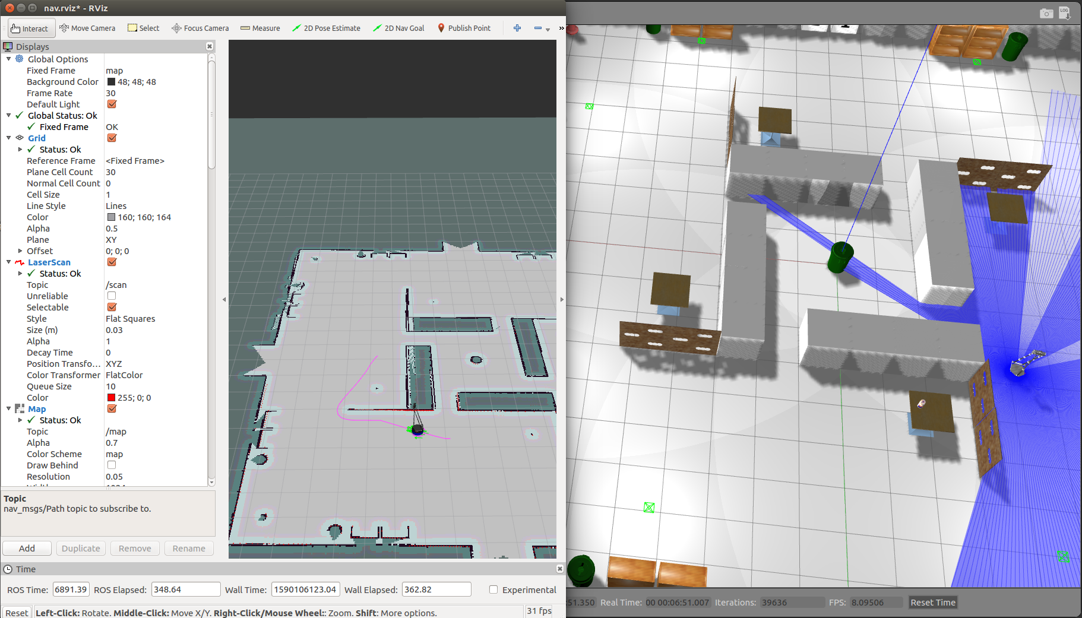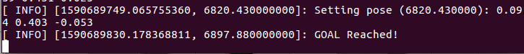
设定目标点后机器人成功规划出路径并行驶到目标点
【完成情况】所预期的

机械臂抓取模块
【实际输出】无
【完成情况】遇到问题。由于仿真界面中官方提供的urdf模型不含机械臂，且没有提供机械臂具体的规格、质量、碰撞等参数，无法对机械臂进行仿真建模，也无法测试其模块。

视觉识别模块
【测试用例4.6.1-1】桌面上没有物品时调用识别模块
【实际输出】
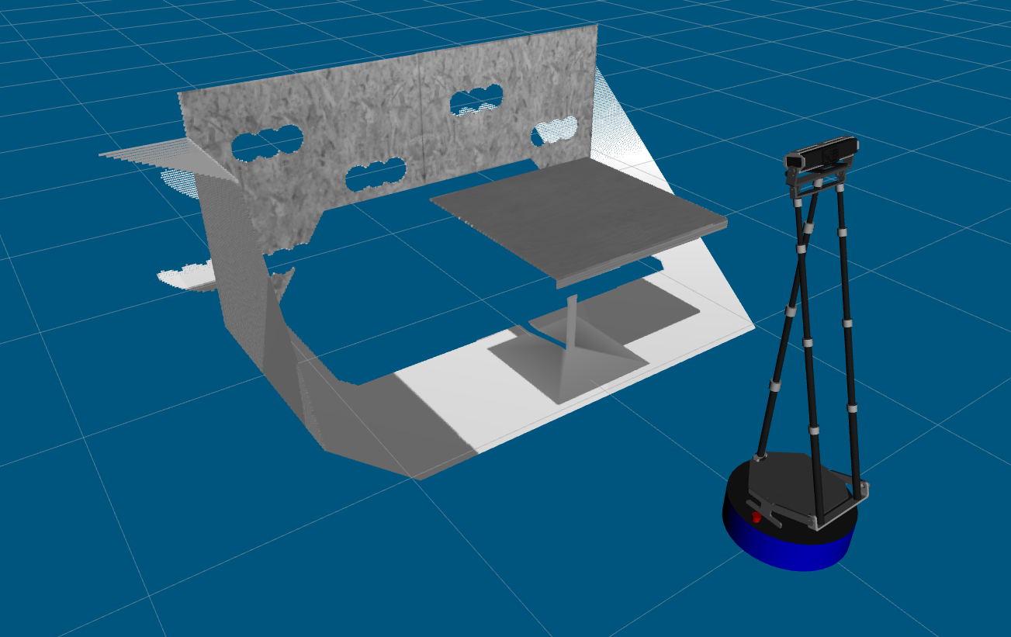
机器人没有检测到桌面物品
【完成情况】所预期的
【测试用例4.6.1-2】桌面上有物品时调用识别模块
【实际输出】
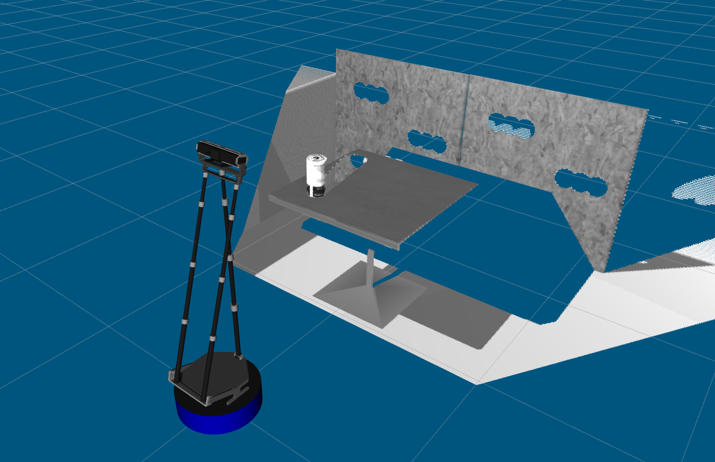
机器人未能成功识别桌面物品
【完成情况】遇到问题。初步分析，原本的识别模块需要使用qhd点云，其分辨率为960*540，而仿真环境中模拟出的点云只有sd点云，其分辨率为512*424，因此无法识别的原因有可能在于点云分辨率不匹配，需要进一步调试代码。

测试结果分析

对被测试软件的总体评估
在第5章中，目前顺利完成测试的模块有前端登陆、建图、导航和语音识别模块，包括了机器人底盘的基本控制。这些测试的完成使得机器人拥有了基本的导航运行功能，可以实现大部分功能需求。但也存在视觉模块和机械臂模块尚存在问题。
视觉识别模块遇到问题，初步分析，原本的识别模块需要使用qhd点云，其分辨率为960*540，而仿真环境中模拟出的点云只有sd点云，其分辨率为512*424，因此无法识别的原因有可能在于点云分辨率不匹配，需要进一步调试代码。这一问题使得系统原本设计的抓取物品功能无法实现，使得功能需求中的房间送物用例无法实现。通过调整代码修正这一问题会补全机器人识别桌面物品的功能，为房间送物用例的实现打下基础。
机械臂模块遇到问题，由于仿真界面中官方提供的urdf模型不含机械臂，且没有提供机械臂具体的规格、质量、碰撞等参数，无法对机械臂进行仿真建模，也无法测试其模块。这一问题我们认为以本小组的能力暂时无法解决，需要机器人商家提供机器人完整的urdf模型才可以完成仿真环境部署。该模块无法完成意味着功能需求中的房间送物用例无法实现。

测试环境的影响
在本小组的实践中，我们发现仿真环境中的实现与实际操作环境有着极大的差别。首先仿真环境中的Kinect相机发布的节点信息极为有限，远远少于实际相机所能捕获的数据。最直接的影响是仿真环境中模拟出的点云只有sd点云，其分辨率为512*424，有可能对视觉识别的效果造成影响。其次仿真环境中机器人建模不完全，无法建模机械臂的部分，使得机械臂模块无法测试运行，影响了机械臂相关功能的实现。

改进建议
首先，出于仿真环境的影响，在商家不提供机器人机械臂具体建模信息的前提下，建议在设计和需求方面取消对机械臂相关功能的内容，将主要功能聚焦于建图、导航与识别功能。
其次，针对存在问题的视觉识别模块，建议在实现过程中进一步分析出现问题的原因，并调试解决问题。解决这项问题可以使得系统功能实现更加完整，达到预期。
第三，本测试环节中建图和导航测试应该更精细化，例如使用不通的仿真环境测试建图，设定不同难度的导航目标点来测试导航功能等等。更精细地测试建图和导航容易发现算法在不通情况下运行的局限性，并加以改进。
最终，建议引入前后端交互的测试，使得整个系统的前后端有机结合起来，测试前后端交互的稳定性，使系统成文真正用户友好的系统。

